

АДМИНИСТРАЦИЯ ЧЕРЕПОВЕЦКОГО МУНИЦИПАЛЬНОГО РАЙОНА ВОЛОГОДСКОЙ ОБЛАСТИ

ПЕРВЫЙ ЗАМЕСТИТЕЛЬ
РУКОВОДИТЕЛЯ АДМИНИСТРАЦИИ РАЙОНА

Р А С П О Р Я Ж Е Н И Е

от 11.08.2023 № 1557
г. Череповец

О подготовке проекта внесения изменений в проект планировки и проект межевания территории расположенной в районе западной части ул. Новая, д. Ирдоматка, Ирдоматского сельского поселения Череповецкого муниципального района Вологодской области

В соответствии со статьями 45, 46 Градостроительного кодекса Российской Федерации, на основании Федерального закона от 06.10.2003
№ 131-ФЗ «Об общих принципах организации местного самоуправления в Российской Федерации»
- Принять решение о подготовке проекта внесения изменений в проект планировки и проект межевания территории расположенной в районе западной части ул. Новая, д. Ирдоматка, Ирдоматского сельского поселения Череповецкого муниципального района Вологодской области, утвержденный постановлением администрации района от 21.12.2021 № 1817.
- Утвердить техническое задание на разработку проекта внесения изменений в проект планировки и проекта межевания территории расположенной в районе западной части ул. Новая, д. Ирдоматка, Ирдоматского сельского поселения Череповецкого муниципального района Вологодской области, представленное в приложении 1 настоящего постановления.
- Установить десятидневный срок для направления заинтересованными лицами предложений о порядке, сроках подготовки и содержании документации по планировке территории в письменном виде в администрацию Череповецкого муниципального района по адресу: 162612
г. Череповец, ул. Первомайская, д. 58, кабинет № 206 или по адресу электронной почты: admin@cherra.ru с даты опубликования настоящего распоряжения.
- Распоряжение опубликовать в газете «Сельская новь» и разместить на официальном сайте Череповецкого муниципального района в информационно-телекоммуникационной сети «Интернет».

Исполняющий обязанности
первого заместителя руководителя
администрации района, заместитель
руководителя администрации
района по вопросам экономического
и стратегического развития С.Е. Астахова

Приложение 1
к распоряжению
первого заместителя руководителя
администрации района
от 11.08.2023 № 1557

ТЕХНИЧЕСКОЕ ЗАДАНИЕ
на разработку проекта внесения изменений в проект планировки и проекта межевания территории расположенной в районе западной части ул. Новая, д. Ирдоматка, Ирдоматского сельского поселения Череповецкого муниципального района Вологодской области

1. Заказчик | Администрация Череповецкого муниципального района
2. Основание для разработки документации по планировке территории | Распоряжение первого заместителя руководителя администрации Череповецкого муниципального района  «О подготовке проекта внесения изменений в проект планировки и проект межевания территории расположенной в районе западной части ул. Новая, д. Ирдоматка, Ирдоматского сельского поселения Череповецкого муниципального района Вологодской области».
3. Технико-экономические показатели территории проектирования | Ориентировочная площадь проектирования: 19,5 га.  Территория проектирования расположена в границах кадастрового квартала 35:22:0302005.  Территория является застроенной, в том числе часть территории относится к многоквартирной жилой застройке.  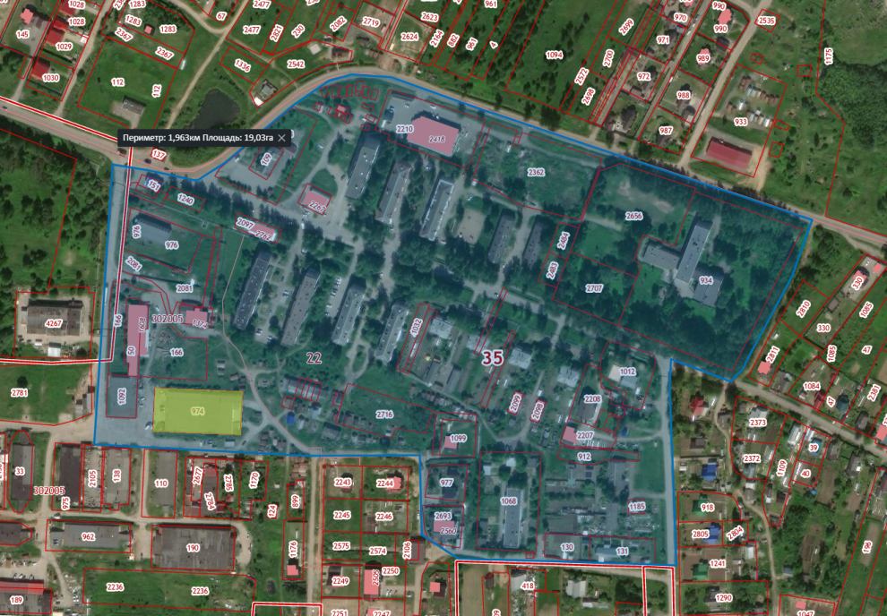
4. Цель работы | - Внесение изменений в проект планировки и проекта межевания территории расположенной в районе западной части ул. Новая, д. Ирдоматка, Ирдоматского сельского поселения Череповецкого муниципального района Вологодской области, утвержденный постановлением администрации района  от 21.12.2021 № 1817. Разработка оптимальных архитектурно-градостроительных и экономически-целесообразных решений развития, застройки и обустройства, путем разработки: проекта планировки и проекта межевания территории расположенной в районе западной части ул. Новая д. Ирдоматка, Ирдоматского сельского поселения с размещением на проектируемой территории:  - формирование территории общественного центра  д. Ирдоматка (с возможностью организации площади).  - Формирование территории социального назначения.  - Формирование земельных участков общего пользования предназначенных для прохода, проезда и рекреационных целей.  - Исключение вклинивания, вкрапливания, изломанности границ земельных участков, чересполосицы, изменение границ земельных участков (при необходимости).  - Определение границ действия публичных сервитутов, в соответствии с которыми землепользователи обязаны обеспечить: безвозмездный и беспрепятственный доступ к существующим объектам (при необходимости).
5. Исходные данные | Исходные данные для проектирования предоставляются Заказчиком после заключения муниципального контракта в составе:  Топографическая основа д. Ирдоматка М 1:1000 (2021 год). Материалы генерального плана Ирдоматского сельского поселения относительно проектируемой территории.  Материалы правил землепользования и застройки Ирдоматского сельского поселения относительно проектируемой территории.  Материалы проекта планировки территории д. Ирдоматка  Ирдоматского сельского поселения Череповецкого муниципального района Вологодской области.  Недостающие исходные данные запрашиваются Исполнителем самостоятельно при оказании содействия Заказчика (сведения об инженерных сетях и коммуникациях, об ограничениях использования территории, технические условия на подключение к сетям).
6. Нормативная правовая и методическая база | Проект должен соответствовать требованиям законодательства, действующего на момент утверждения проекта:  - Градостроительный Кодекс Российской Федерации;  - Земельный Кодекс Российской Федерации;  - Водный кодекс Российской Федерации;  - Лесной кодекс Российской Федерации;  - Федеральный закон от 29 декабря 2004 года № 191-ФЗ  «О введение в действие Градостроительного кодекса Российской Федерации»;  - Федеральный закон от 25 октября 2001 года № 137-ФЗ  «О введении в действии Земельного кодекса Российской Федерации»;  - Федеральный закон от 10.01.2002 № 7-ФЗ «Об охране окружающей среды»;  - Федеральный закон от 30 марта 1999 года № 52-ФЗ  «О санитарно − эпидемиологическом благополучии населения»,  - Федеральный закон от 14 марта 1995 года № 33-ФЗ  «Об особо охраняемых природных территориях»;  - Федеральный закон от 25 июня 2002 года № 73-ФЗ  «Об объектах культурного наследия (памятниках истории и культуры) народов Российской Федерации»;  - Федеральный закон от 24 июля 2007 года № 221-ФЗ  «О кадастровой деятельности»;  - Федеральный закон №184 от 27.12.2002 «О техническом регулировании»;  - Федеральный закон от 06.10.2003 № 131-ФЗ «Об общих принципах организации местного самоуправления в Российской Федерации»;  - Федеральный закон от 22.07.2008 № 123-ФЗ «Технический регламент о требованиях пожарной безопасности»  - Федерального закона ФЗ № 384 от 30.12.2009  «О безопасности зданий и сооружений»;  - других действующих Федеральных законов;  - Приказ Федеральной службы государственной регистрации, кадастра и картографии от 10.11. 2020 г. № П/0412 «Об утверждении классификатора видов разрешенного использования земельных участков»;  - других действующих Федеральных законов;  - Приказ Минстроя России от 07.03.2019 №153/пр  - «Об утверждении методических рекомендаций по проведению работ по формированию земельных участков, на которых расположены многоквартирные дома»  - «ГКИНП-02-033-82. Инструкция по топографической съемке в масштабах 1:5000, 1:2000, 1:1000 и 1:500» (утв. ГУГК СССР 05.10.1979);  - Региональные нормативы градостроительного проектирования Вологодской области, утвержденные постановлением Правительства области от 11.04.2016 № 338;  - Местные нормативы градостроительного проектирования Череповецкого муниципального района утвержденные решением Муниципального Собрания Череповецкого муниципального района № 430 от 29.03.2018;  - Местные нормативы градостроительного проектирования Ирдоматского сельского поселения утвержденные решением Муниципального Собрания Череповецкого муниципального района от 29.03.2018 № 433;  - Схема территориального планирования Череповецкого муниципального района;  - Генеральный план Ирдоматского сельского поселения Череповецкого района;  - Правила землепользования и застройки Ирдоматского сельского поселения Череповецкого района;  - Правила благоустройства Ирдоматского сельского поселения Череповецкого района;  - действующие технические регламенты, санитарные, строительные норм и правил, иные нормативные документы.  Проектные решения предварительно согласовать с Заказчиком.  При разработке документации применять технические решения, обеспечивающие наибольшую экономическую целесообразность, безопасность и энергоэффективность.
7. Сроки, состав и содержание документации по планировке территории. | Начало работ: в течение пяти дней с даты подписания муниципального контракта.  - Разработка внесения изменений в основную часть проекта планировки территории:  Основная часть проекта выполняется на основании исходных данных и задания Заказчика.  Состав и содержание основной части проекта планировки территории должны соответствовать требованиям ст. 42 Градостроительного кодекса РФ, в редакции, действующей на момент утверждения проекта планировки.  2. Подготовка материалов по обоснованию внесения изменений проекта планировки территории включают в себя материалы в графической форме и пояснительную записку.  Состав и содержание материалов по обоснованию проекта планировки территории должны соответствовать требованиям ст. 42 Градостроительного кодекса РФ, в редакции, действующей на момент утверждения проекта планировки:  - анализ современного состояния территории;  - технико-экономические показатели проектных решений по объектно:  - показатели жилищного фонда;  - коэффициент, плотность застройки;  - население (численность, плотность);  - система культурно-бытового обслуживания.  3) инженерное обеспечение территории (при необходимости):  - определение перспективных инженерных нагрузок по видам инженерного обеспечения (по укрупненным показателям);  -разработка принципиальных предложений по инженерному обеспечению территории;  - обеспечение всеми видами инженерного оборудования предусмотреть в соответствии с действующими нормами (в соответствии с техническими условиями организаций, эксплуатирующих инженерные сети).  Предложения по инженерному обеспечению территории согласовываются с ресурсоснабжающими организациями при оказания содействия Заказчика.  - транспортная инфраструктура:  - предложения и мероприятия по развитию улично-дорожной сети;  - организация пешеходного движения;  - организация парковочного хозяйства.  Ширина улично-дорожной сети в красных линиях проектируется с учетом размещения инженерных коммуникаций.  - санитарная очистка территории и охрана окружающей среды;  - инженерно-технические мероприятия гражданской обороны и защиты от чрезвычайных ситуаций.  3. Разработка проекта внесения изменений в проект межевания территории.  Состав и содержание проекта межевания территории должны соответствовать требованиям ст. 43 Градостроительного кодекса РФ, в редакции, действующей на момент утверждения проекта межевания:  Материалы на согласование Заказчику направляются в бумажном виде в 1 экз., электронном виде, в т.ч. в векторном формате (dwg) в 1 экз.  По окончанию работ должны быть предоставлены проект внесения изменений в проект планировки и проект межевания территории.  4. Согласование и доработка проекта внесения изменений в проект планировки, проект межевания по результатам согласования.  5.Подготовка презентационных материалов для публичных слушаний/общественных обсуждений.  5.1. Основная часть документации по планировке территории в печатном и электронном виде (в текстовом, растровом, векторном формате).  5.2. Основной доклад для публичных слушаний либо презентация по проектным решениям для общественных обсуждений.  5.3. Демонстрационные материалы для проведения публичных слушаний либо экспозиций по общественным обсуждениям предоставляются на бумажном носителе - 2 экз. на электронном носителе - 1 экз.  По окончанию работ должны быть предоставлены проект внесения изменений в основную часть проекта планировки и проекта межевания, а так же презентационные материалы по основным проектным решениям в бумажном (2 экз.) и электронном виде (1 экз.) для организации экспозиций.  Срок предоставления материалов на согласование Заказчику – 01.10.2023.  6. Выступление с докладом на публичных слушаниях/ собраниях в рамках общественных обсуждений (при необходимости).  7. Оценка поступивших предложений в рамках публичных слушаний/общественных обсуждений с учётом принятых проектных решений.  8. Доработка документации по результатам публичных слушаний/общественных обсуждений (при необходимости), направление документации Заказчику в полном объеме.  9. Подготовка XML-схемы необходимой для передачи проекта внесения изменений в прокт межевания территории в государственный кадастр недвижимости в порядке информационного взаимодействия.  Передача XML-схемы осуществляется Заказчиком самостоятельно. Постановка на кадастровый учёт земельных участков Исполнителем не осуществляется.  Срок предоставления материалов в полном объеме – 05.12.2023.  Окончательный расчет осуществляется после устранения всех выявленных недостатков и получения Заказчиком документации в полном объеме.
9. Требования  к результату | Документация по планировке территории должна быть выполнена качественно, в соответствии с требованиями, установленными настоящим Техническим заданием, с применением современных компьютерных графических программ и новых технологий проектирования.  Проект внесения изменений в проект межевания территории и сведения об описании местоположения границ земельных участков, подлежащих образованию в соответствии с проектом выполнить в «местной системе координат МСК-35 (2- зона) на территории Вологодской области».
10. Проектные  материалы,  передаваемые  Заказчику | 1.Для рассмотрения и согласования заказчиком документация по планировке территории предоставляется в 1 печатном экземпляре и в электронном виде в формате pdf.  2.Для проведения публичных слушаний/общественных обсуждений заказчику передаются материалы документации по планировке территории, а так же доклад либо презентация по основным проектным решениям:  - на бумажных носителях – в 2-х экз.;  - на электронном носителе в формате pdf – в 1экз.  3. Утверждаемый проект:  - на бумажных носителях – в 2-х экз.;  - на электронном носителе в формате pdf, dwg – в 1 экз.  4. Сведения об описании местоположения границ земельных участков, подлежащих образованию в соответствии с проектом межевания территории, в формате mid/mif в 1экз.

